**WORLD GAMES  
CHENGDU (CHN)  
Del 14 al 17 de AGOSTO de 2025**

**¡Llega el turno de los nuestros en los World Games!**

Desde el pasado 7 de agosto, la ciudad china de Chengdu acogerá los World Games, una de las mayores competiciones multidisciplinares del Mundo, que reúne a los mejores equipos y deportistas participantes en 34 disciplinas deportivas no olímpicas.

4000 deportistas, representantes de 100 países, competirán en 253 pruebas en busca de las tan ansiadas medallas. Entre éstas, destacan siete competiciones de tiro con arco:

* arco compuesto sobre diana al aire libre (hombres, mujeres y equipos mixtos)
* arco recurvo en recorridos de campo (hombres y mujeres)
* arco desnudo en recorridos de campo (hombres y mujeres)

En total, nuestro deporte congregará a un total de 100 deportistas (50 hombres y 50 mujeres) procedentes de un total de 36 países. Entre todos ellos, nuestros tres representantes en la división de arco desnudo.

En arco compuesto, el holandés Mike Schloesser consiguió hace unos días la única medalla de oro que le faltaba en su extraordinario palmarés, mientras que la mejicana Andrea Becerra subía por partida doble al podio de los World Games, tras coronarse campeona individual y medallista de plata por equipo, tras ser derrotada la pareja mejicana por un sorprendente equipo danés, formado por Matthias Fullerton Sofie Louise Marcussen.

En arco recurvo, los primeros en estrenar el entorno del lago Quinglong, los campeones en el día de hoy han sido el italiano Matteo Borsani y la eslovaca Denisa Barankova.

Mañana, jueves 14 de agosto, será el turno de los 23 deportistas de arco desnudo. Recordemos que en los recorridos de campo se tira sobre dianas de distinto tamaño, colocadas a diferentes distancias (desde los 5 a los 60 metros) y alturas. Además, durante la competición deberán afrontar dianas a distancias desconocidas, lo que hace aún más complicada la gestión del proceso de tiro, puesto que los deportistas deben estimar la distancia a la que se encuentra la diana.

Durante la competición, los deportistas tiran tres flechas a cada diana, debiendo afrontar 24 dianas en la fase clasificatoria, seis en la fase eliminatoria y cuatro en las finales por las medallas.

Como novedades importantes con respecto a las competiciones habituales de tiro con arco, debemos tener en cuenta:

* la fase eliminatoria se desarrolla por medio del ya en desuso sistema de grupos, en el que los dos mejores clasificados en la fase clasificatoria pasan directamente a las semifinales, mientras que los demás competidores, en función de su posición en la clasificación, se distribuyen en dos grupos (A y B). Los deportistas de cada grupo se enfrentan entre sí hasta determinar qué deportista vence cada grupo. Los vencedores de cada grupo se enfrentarán en semifinales a los dos primeros deportistas en la fase clasificatoria.
* Imagen que contiene estéreo

  El contenido generado por IA puede ser incorrecto.en estos juegos, y con el fin de estudiar posibles futuras modificaciones en el reglamento, se ha decidido [cambiar el color de las dianas de campo](https://www.worldarchery.sport/news/201988/teal-targets-field-archery-trial-2025-world-games-chengdu). Éstas, que hasta ahora eran amarillas y negras, en Chengdú serán amarillas y azules, con el fin de mejorar la experiencia de los espectadores, tanto presenciales como a través de la televisión. World Archery, para facilitar la preparación de los deportistas, entregó muestras de las nuevas dianas a los equipos participantes en los World Games, permitiendo así que los deportistas se pudieran familiarizar con ellas antes de viajar a China.

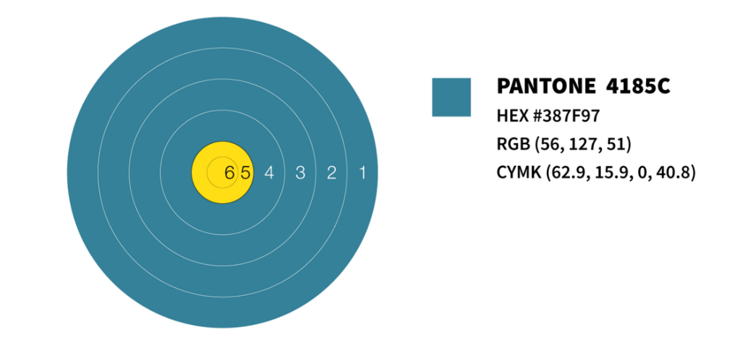

**EQUIPO NACIONAL**

Nuestros representantes en los World Games de Chengdu serán los siguientes:

ARCO DESNUDO HOMBRESDavid García y César Vera

TÉCNICOS  
Rubén Montes

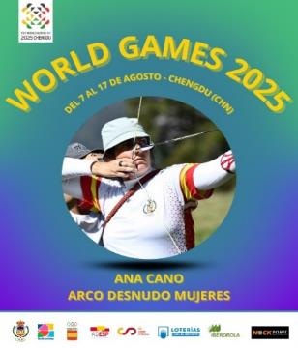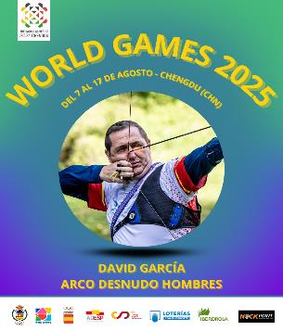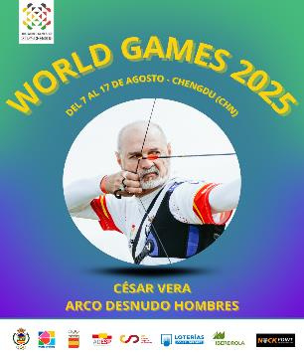

La Comisión de Alta Competición de la RFETA, publicaba el pasado 16 de junio, tras la conclusión del sistema de selección del equipo nacional de campo, [la convocatoria oficial de deportistas convocados](https://www.federarco.es/area-tecnica/alta-competicion/equipos-nacionales/equipos-nacionales-2025/campo-6/2036-convocatoria-oficial-equipo-nacional-campo-2025/file), tanto para los World Games como para el Campeonato de Europa de Campo, que se celebrará en Polonia el próximo mes de septiembre.

David García y Ana Cano repiten experiencia en unos World Games, tras su participación [en la edición de 2022 de Birmingham](https://www.federarco.es/archivo-de-noticias/item/691-buena-actuacion-de-nuestros-deportistas-en-los-world-games), Estados Unidos.

En aquella ocasión, también tuvimos representación en arco recurvo con Carlos Iglesias y en arco compuesto con Andrea Muñoz.

Por su parte, César Vera se estrena en esta competición, pero el balear llega a la prueba en fantástico momento de forma. Recordemos que su sensacional triunfo en el [Campeonato del Mundo de Campo en Canadá](https://www.federarco.es/noticias/item/902-cesar-vera-se-corona-en-canada) del año pasado nos permite contar con dos deportistas la categoría de arco desnudo masculino.

**PROGRAMA DE COMPETICIÓN DE NUESTROS DEPORTISTAS   
(horario peninsular español)**

JUEVES 14 de AGOSTO

03:00 Primer circuito de clasificación (distancias desconocidas)

08:00 Segundo circuito de clasificación (distancias conocidas)

VIERNES 15 de AGOSTO

03:00 Fase eliminatoria individual de arco desnudo masculino

08:00 Fase eliminatoria individual de arco desnudo femenino

SÁBADO 16 de AGOSTO  
  
Fase final individual arco desnudo mujeres:  
07:00 Semifinales

07:35 Final por la medalla de bronce

07:50 Final por la medalla de oro

Fase final individual arco desnudo hombres:

08:30 Semifinales arco desnudo hombres

09:05 Final por la medalla de bronce

09:20 Final por la medalla de oro

**ENLACES DE INTERÉS**

* [Resultados y clasificaciones de la competición en tiempo real](https://ianseo.net/Details.php?toId=23963)
* [Galería fotográfica de nuestros deportistas](https://rfeta.smugmug.com/Temporada-2024-2025/Competiciones/Competiciones-internacionales/World-Games-Chengdu-CHN-del-7-al-16-de-agosto-de-2025)
* [Retransmisión en directo de las finales por las medallas](https://archery.tv/home/events/bzEaxqJrnzRgUtArHtre) (Archery +)  
  (contenido en streaming disponible previa suscripción)
* [Retransmisión en directo a través de la plataforma de TWG](https://live.theworldgames.org/sports/archery)   
  (contenido en streaming en abierto)

#TWGChengdu25 #TeamRFETA